**МИНОБРНАУКИ РОССИИ**

**Санкт-Петербургский государственный**

**электротехнический университет**

**«ЛЭТИ» им. В.И. Ульянова (Ленина)**

**Кафедра РАПС**

**отчет**

**по практической работе № 2**

**по дисциплине «Теория принятия решений»**

**Тема: ГРАФИЧЕСКОЕ РЕШЕНИЕ ЗАДАЧИ ЛИНЕЙНОГО ПРОГРАММИРОВАНИЯ**

**Вариант 1**

|  |  |  |
| --- | --- | --- |
| Студент гр. 9492 |  | Викторов А.Д. |
| Преподаватель |  | Белов А.М. |

Санкт-Петербург

2023

Задача линейного программирования:



Для графического отображения хода решения будем использовать Matlab, полный исходный код представлен в листинге 1.

1. Строим область допустимых решений.

В нашем случае ОДР задается четырьмя ограничивающими прямыми и условием не отрицательности x1 и x2. На рисунке 1 изображены заданные ограничения.

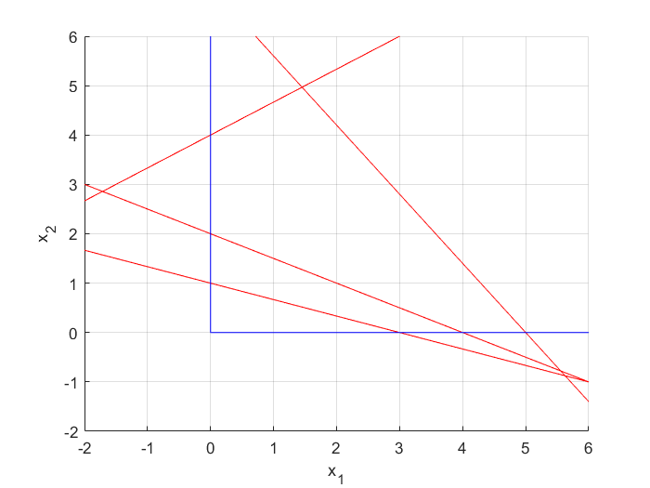

Рисунок - Область допустимых значений

1. Строим градиент целевой функции.

Целевая функция , тогда градиент этой функции будет лежать в направлении вектора . Изобразим линию уровня и вектор С (1, 2), убедимся в их перпендикулярности (рис. 1):

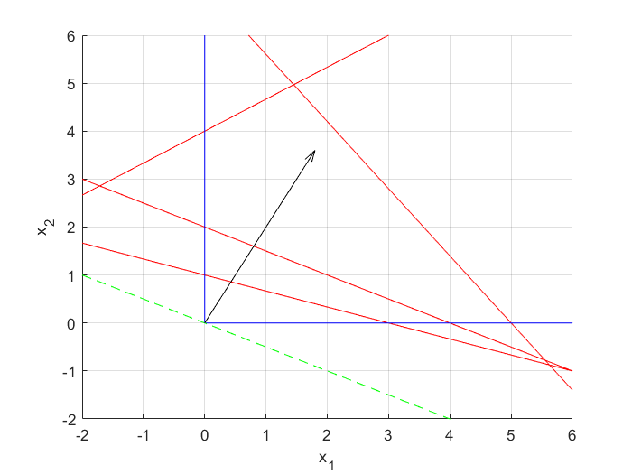

Рисунок - График целевой функции и вектора С

1. Переносим линию уровня в направлении градиента целевой функции.

Перенесем линию уровня до касания дальней опорной точки ОДР и отметим ее (рис. 3).

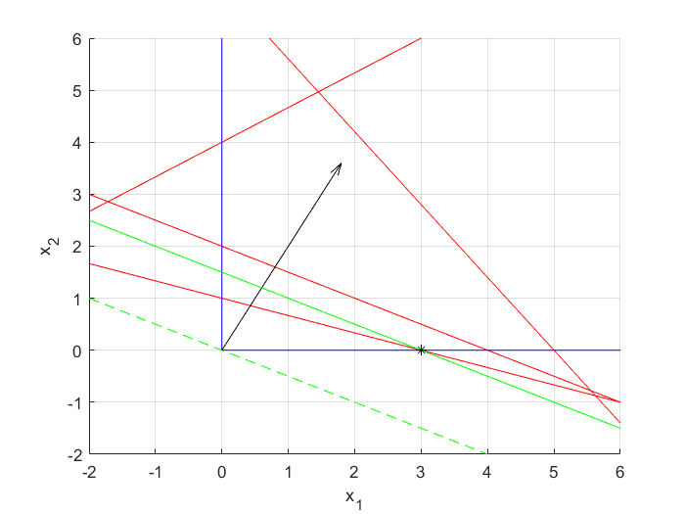

Рисунок - Перенос линии уровня целевой функции

1. Определяем оптимальный план.

Видно, что точка пресечения целевой функции и ОДР лежит на пересечении прямых  и , то есть является решением системы:



Таким образом оптимальным планом является: . Значение целевой функции при таком значении производства будет являться: 